|  |
| --- |
| Утверждаю:  Директор МБУ ДО ЦДТ  ________ «О.С. Зибен»  Приказ №_________  от «___» _______20__года |

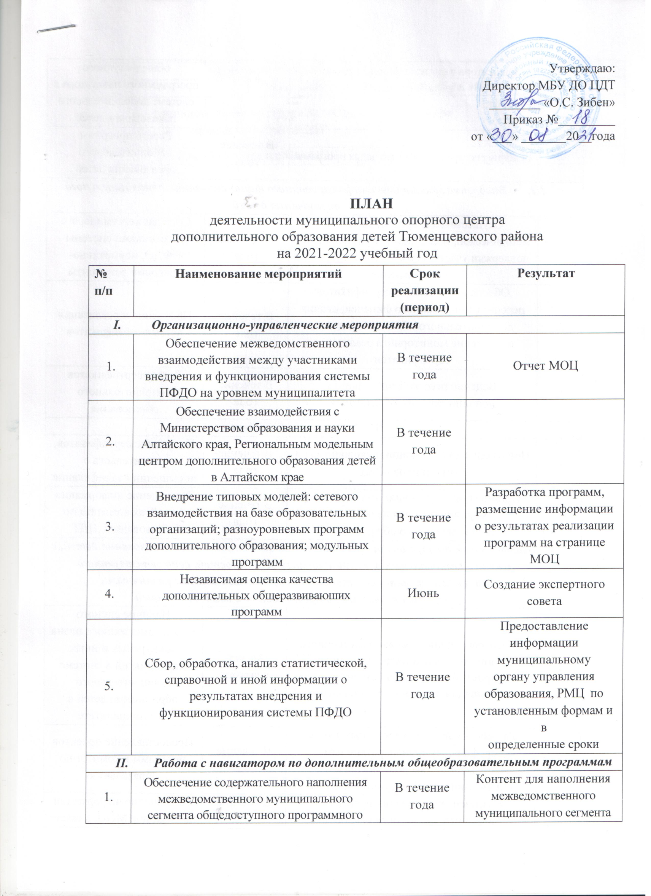

**ПЛАН**

деятельности муниципального опорного центра

дополнительного образования детей Тюменцевского района

на 2021-2022 учебный год

|  |  |  |  |
| --- | --- | --- | --- |
| **№**  **п/п** | **Наименование мероприятий** | **Срок**  **реализации (период)** | **Результат** |
| 1. ***Организационно-управленческие мероприятия*** | | | |
| 1. | Обеспечение межведомственного взаимодействия между участниками внедрения и функционирования системы ПФДО на уровнем муниципалитета | В течение года | Отчет МОЦ |
| 2. | Обеспечение взаимодействия с Министерством образования и науки Алтайского края, Региональным модельным центром дополнительного образования детей в Алтайском крае | В течение года |  |
| 3. | Внедрение типовых моделей: сетевого взаимодействия на базе образовательных организаций; разноуровневых программ дополнительного образования; модульных программ | В течение года | Разработка программ, размещение информации о результатах реализации программ на странице МОЦ |
| 4. | Независимая оценка качества дополнительных общеразвиваюших программ | Июнь | Создание экспертного совета |
| 5. | Сбор, обработка, анализ статистической, справочной и иной информации о результатах внедрения и функционирования системы ПФДО | В течение года | Предоставление информации муниципальному органу управления образования, РМЦ по установленным формам и в определенные сроки |
| 1. ***Работа с навигатором по дополнительным общеобразовательным программам*** | | | |
| 1. | Обеспечение содержательного наполнения межведомственного муниципального сегмента общедоступного программного навигатора в системе дополнительного образования детей | В течение года | Контент для наполнения межведомственного муниципального сегмента общедоступного программного навигатора в системе дополнительного образования детей |
| 2. | Ведение реестров образовательных программ | В течение года | Реестр программ дополнительного образования детей |
| 1. ***Внедрение модели персонифицированного финансирования дополнительного образования детей*** | | | |
| 1. | Осуществление организационной, методической, экспертно-консультационной поддержки участников системы ПФДО и их сопровождение | В течение года | Совещание, семинары с участниками системы ПФДО, нормативно- правовые документы |
| 2. | Обеспечение выдачи сертификатов персонифицированного финансирования дополнительного образования детей, проведение мониторинга реализации сертификатов | В течение года | Получение и реализация детьми сертификатов |
| 3. | Ведение реестра сертификатов дополнительного образования | В течение года | Реестр сертификатов дополнительного образования |
| 1. ***Кадровое обеспечение*** | | | |
| 1. | Повышение квалификации руководителя и сотрудников МОЦ | В течение года | Получение сертификатов, свидетельств о повышении квалификации |
| 2. | Организация обучающих методических мероприятий для педагогов дополнительного образования | В течение года | Размещение информации на сайтах комитета по образованию, ЦДТ |
| 1. ***Выравнивание доступности предоставления дополнительного образования детей, с учетом региональных и муниципальных особенностей, соответствующего запросам, уровню подготовки и способностям детей с различными образовательными потребностями и возможностями*** | | | |
| 1. | Подготовка единого межведомственного годового плана конкурсных и иных мероприятий в системе дополнительного образования детей в муниципалитете | Август-сентябрь | Наличие единого межведомственного плана конкурсных и иных мероприятий в системе дополнительного образования детей в муниципалитете |
| 2. | Разработка программ «сезонных школ», профильных смен по различным направленностям дополнительного образования детей в муниципалитете | В течение года | Предоставление проектов программ в комитет по образованию |
| 3. | Презентация лучших практик дополнительного образования в муниципалитете | В течение года | Размещение информации на странице МОЦ, в газете «Вперед» |
| 1. ***Освещение деятельности МОЦ в СМИ*** | | | |
| 1. | Администрирование страницы МОЦ на официальном сайте ЦДТ | В течение года | Информационный раздел (страница) МОЦ на официальном сайте ЦДТ |
| 2. | Разработка медиаплана МОЦ | Сентябрь | Медиаплан МОЦ |